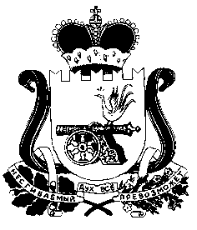

СОВЕТ ДЕПУТАТОВ СНЕГИРЕВСКОГО СЕЛЬСКОГО

ПОСЕЛЕНИЯ ШУМЯЧСКОГО РАЙОНА СМОЛЕНСКОЙ ОБЛАСТИ

РЕШЕНИЕ

от 02 августа 2021 года №17

О внесении изменений в решение
Совета депутатов Снегиревского
Сельского поселения Шумячского района
Смоленской области от 07.02.2018 года№7

В соответствии с Федеральным законом от 6 октября 2003 года № 131-ФЗ «Об общих принципах организации местного самоуправления в Российской Федерации», Уставом Снегиревского сельского поселения Шумячского района Смоленской области
Совет депутатов Снегиревского сельского поселения Шумячского района Смоленской области

РЕШИЛ:

- Внести в решение Совета депутатов Снегиревского сельского поселения Шумячского района Смоленской области от 07.02.2018 года №7 следующие изменения:
- в названии решения слова «Об отмене» заменить словами «О признании утратившим силу»;
- в пункте 1 решения слово «отменить» заменить словами «признать утратившим силу».
- в преамбуле и в пункте 1 решения после слов « Снегиревского сельского поселения» дополнить словами «Шумячского района Смоленской области»

2. Настоящее решение вступает в силу со дня его подписания.

Глава муниципального образования
Снегиревского сельского поселения
Шумячского района Смоленской области В.А. Тимофеев

